|  |  |  |  |  |
| --- | --- | --- | --- | --- |
| 中学校２年生　＊単元確認テスト＊　１学期② | | | 化学変化① | |
| 組　　番 | 氏　名 |  | | ／10 |

１　鉄と硫黄の混合物を試験管に入れたものを２本用意し、そのうちの１本の口に脱脂綿で栓をして、図１のように加熱した。その後、色が赤くなり始めたら加熱をやめ、反応のようすを観察した。次の問いに答えなさい。（１点×５）

試験管

混合物

脱脂綿

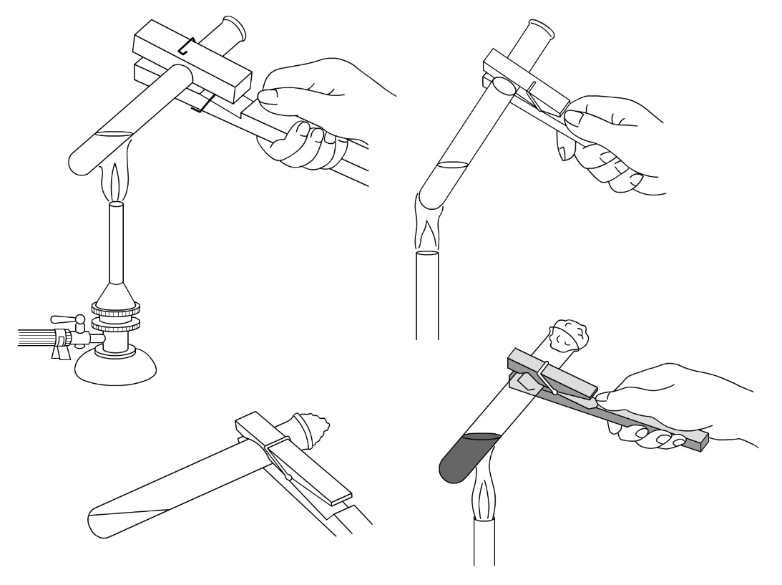

図１　　　　　　　　　　　　　　　　　　　　　　　図２

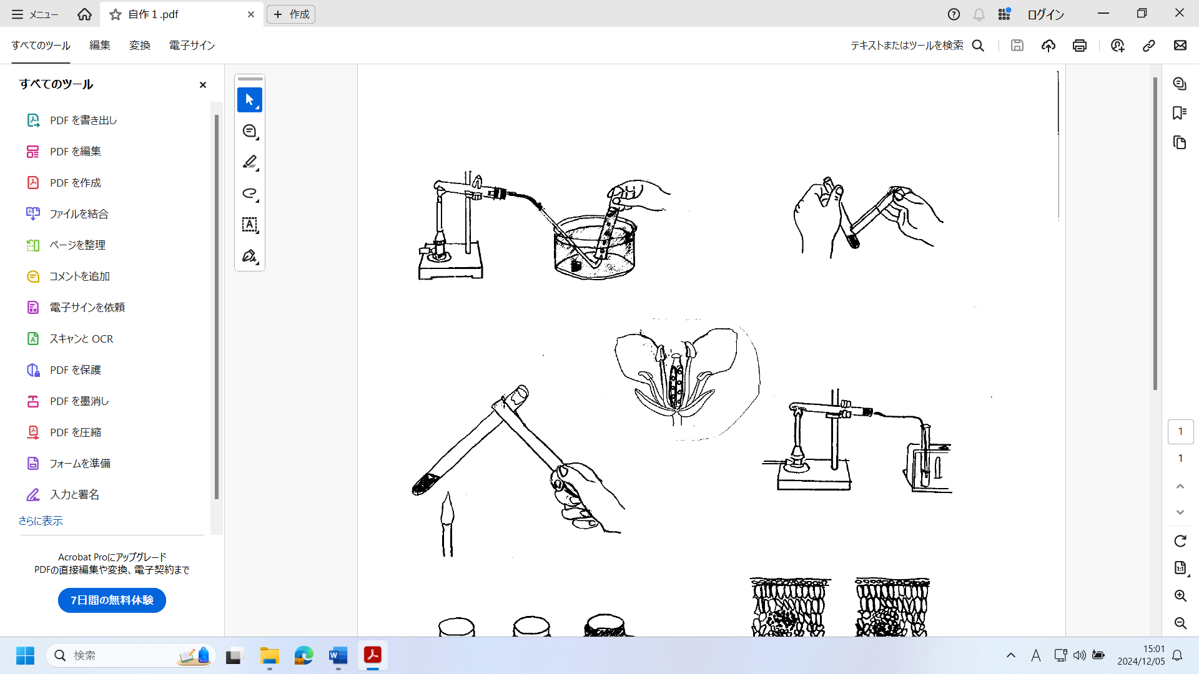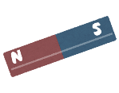



試験管ばさみ

|  |  |
| --- | --- |
| (1) | 反応で発生した熱で、次の反応が引き起こされたから。 |
| (2) | 硫化鉄 |
| (3) | Ｆｅ ＋ Ｓ → ＦｅＳ |
| (4) | 燃焼前 |
| (5) | ア |

1. 加熱をやめた後も反応が続いた。その理由を簡

単に書きなさい。

1. 鉄と硫黄の混合物を熱してできた物質は何か、

物質名を答えなさい。

(3) このときの化学変化を化学反応式で表しなさい。

(4) 図２のように燃焼前の混合物が入った試験管と

燃焼後の試験管に弱い磁石を近づけてみると、強

く引き寄せられるのは、｢燃焼前｣、｢燃焼後｣のど

ちらか。

(5) 反応後の物質に塩酸を加えて変化を調べた。

そのときの変化を次のア～エから１つ選び、記号

で答えなさい。

　ア においがする有毒な気体が発生する

　イ においのない気体が発生する

　ウ 赤色に変化する

　エ 変化なし

２　下の文章の①～④にあてはまる言葉を答えなさい。（全正１点）

　 スチールウール（鉄）を空気中で燃やすと、燃やした後の物質は燃やす前の鉄より質量が

　 （　①　）なる。これは、鉄と空気中の（　②　）が結びつくためである。

　　　このように、物質が（　②　）と化合することを（　③　）という。特に鉄や木が燃えるときの

　　ように、物質が熱や光を出しながら激しく（　③　）されることを（　④　）という。

|  |  |  |  |  |  |  |  |
| --- | --- | --- | --- | --- | --- | --- | --- |
| ① | 大きく | ② | 酸　素 | ③ | 酸　化 | ④ | 燃　焼 |

３　酸化銅を炭素とよく混ぜ、図のように試験管に入れ加熱したところ、気体が発生し、試験管内の物質の色は赤色に変わった。次の問いに答えなさい。（１点×４）

|  |  |
| --- | --- |
| (1) | 銅 |
| (2) | 二酸化炭素 |
| (3) | ２ＣｕＯ＋Ｃ→２Ｃｕ＋ＣＯ２ |
| (4) | 酸化銅　　　 還元 |
| 炭素　　　　 酸化 |

(1) 試験管内にできた物質は何か。

(2) 発生した気体を石灰水に通すと、白くにごった。

このことから発生した気体は何か。

(3) この実験で起こった化学変化を化学反応式で表

しなさい。

(4) この実験で、試験管内で起こった酸化銅と炭素

の化学変化をそれぞれ何というか。（全正）

図

酸化銅

炭素

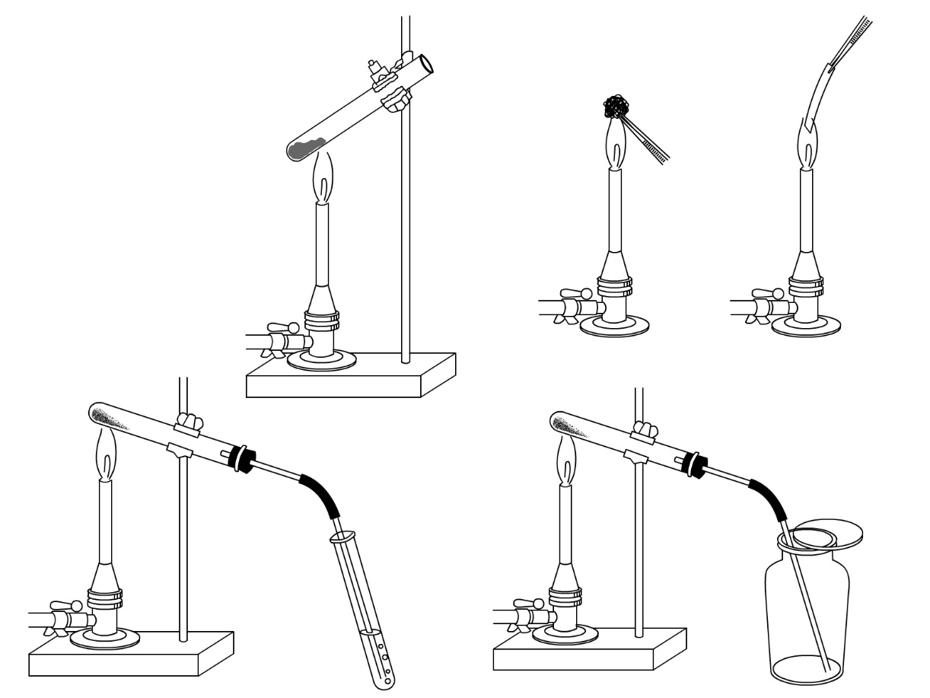

石灰水